Taller Linux

Jose Alejandro Largo Pulido

Grupo 28

Creacion de carpeta web-dev

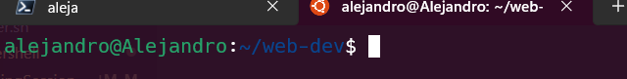

Creacion de carpetas Html, Css, Javascript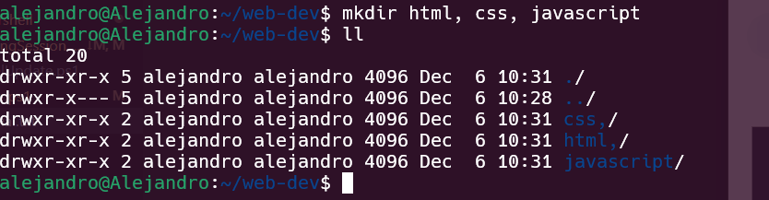

Asignar permisos de ejecucion a la carpeta Javascript 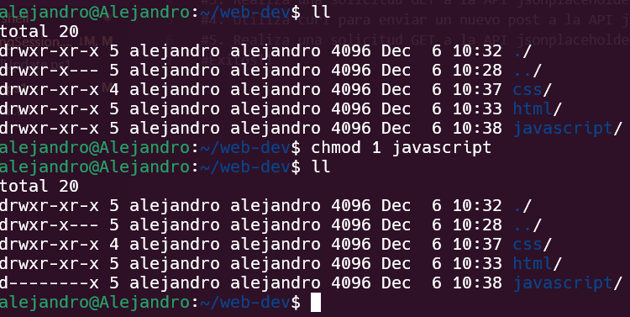

Asignar permisos de escritura a los archivos button y span

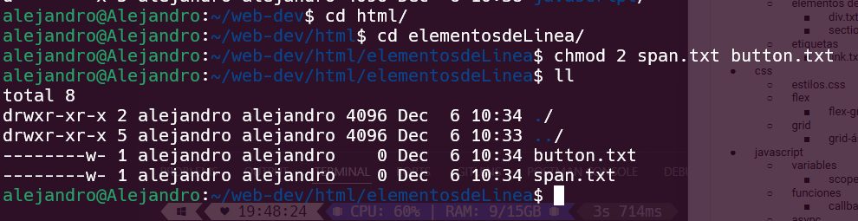

Quitando permisos a los archivos de la carpeta Css

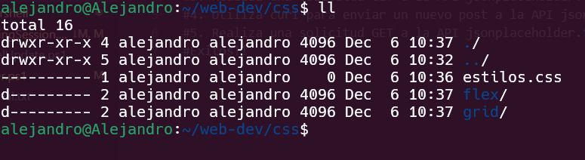

Asignacion de permisos a el archivo link

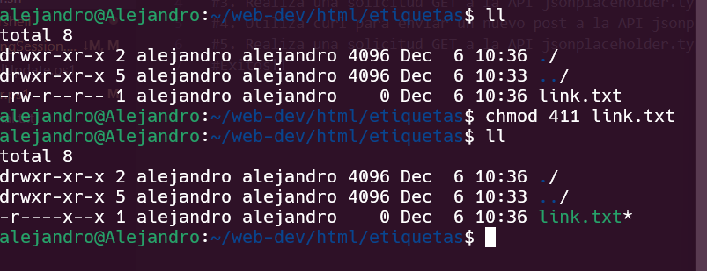

Asignando permisos a archivo callbacs

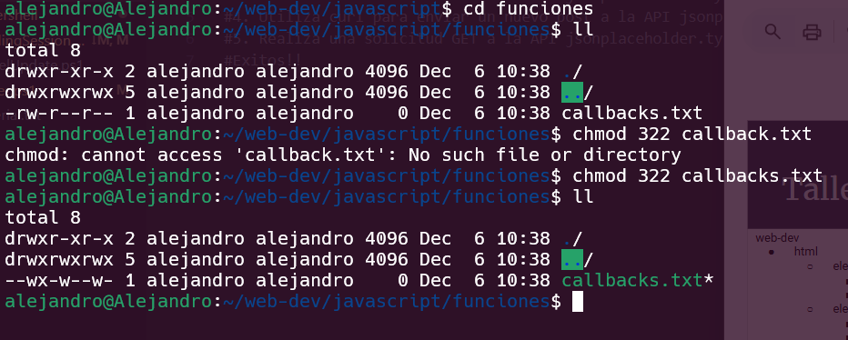

Asignando permisos a el archivo felx-row

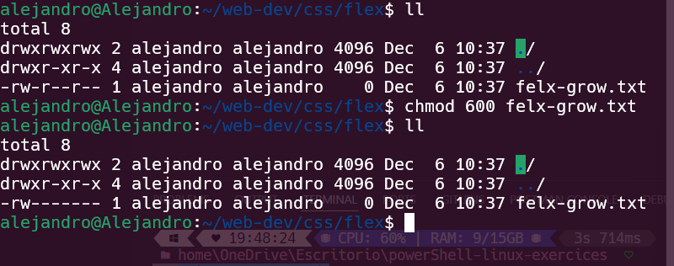

Agregar permisos a archivo section

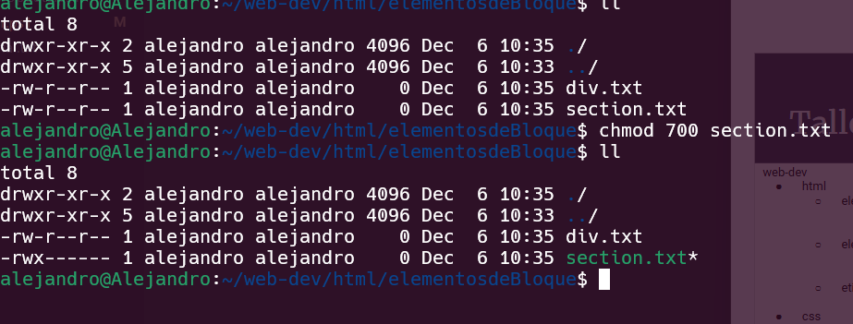

Agregar todos los permisos carpeta elementosdebloque

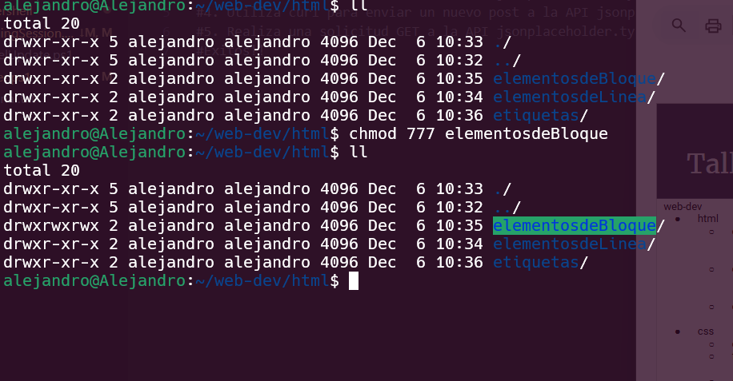

Agregar permisos a archivo estilos

